**Домашнее задание**

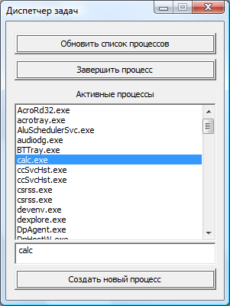

Написать приложение, позволяющее:

* сформировать список запущенных процессов системы;
* завершить процесс, выбранный в списке;
* обновить список процессов;
* создать новый процесс (путь к исполняемому файлу вводится в текстовое поле ввода).